T&B
Guide utilisation
Projet easy ecole – Module INSCRIPTION
T&B

Sommaire
1. Tableau de bord 1
1.1. Sessions 2
1.2. Vos informations 5
2. Parcours 7
2.1. Consulter les parcours 7
2.2. Voir les détails 9
3. Demandes 10
3.1. Faire une demande d’inscription 10
3.2. Consulte les demandes 11
4. Paiements 11

Ce document fournit un guide utilisation du module « Inscription » de Easy Ecole.

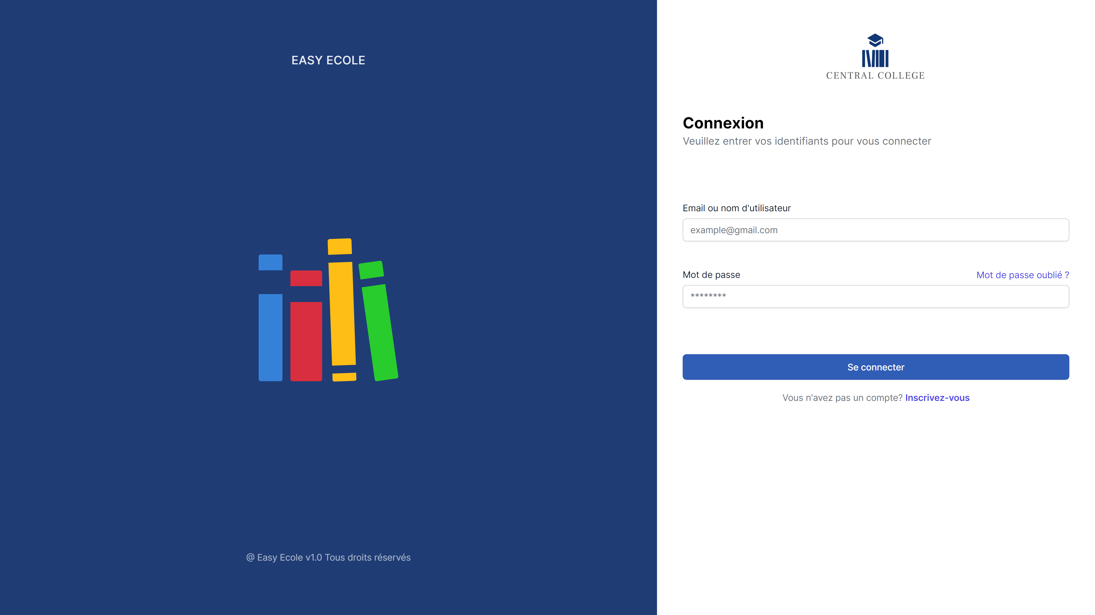

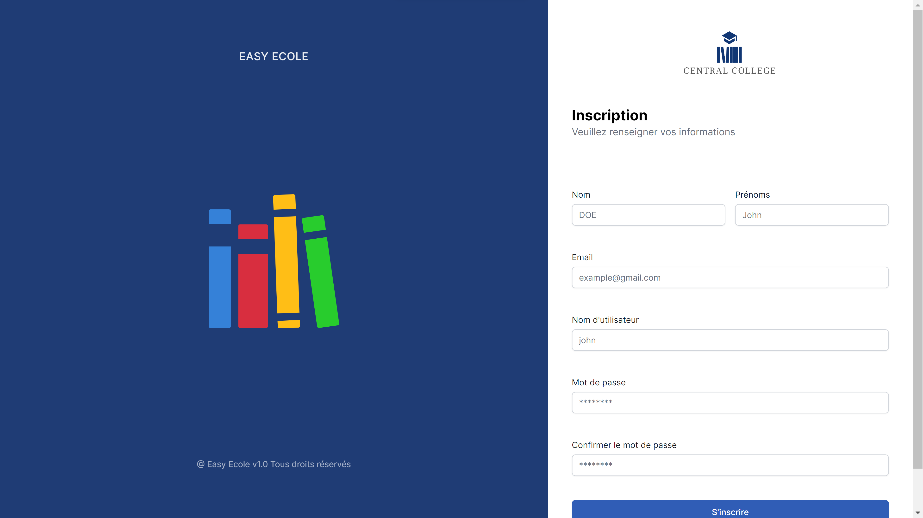

Tableau de bord
Le tableau de bord est un espace propre aux élèves de la plateforme. Cet espace est subdivisé en deux (2) parties principales : Sessions et Vos informations. Il existe deux manière différentes d’accéder au tableau. Soit vous êtes redirigé automatiquement vers le tableau de bord près connexion ou soit vous y accédez depuis le menu « Tableau de bord » que vous trouverez facilement dans le menu latéral à votre gauche.
Voici un aperçu du tableau de bord :
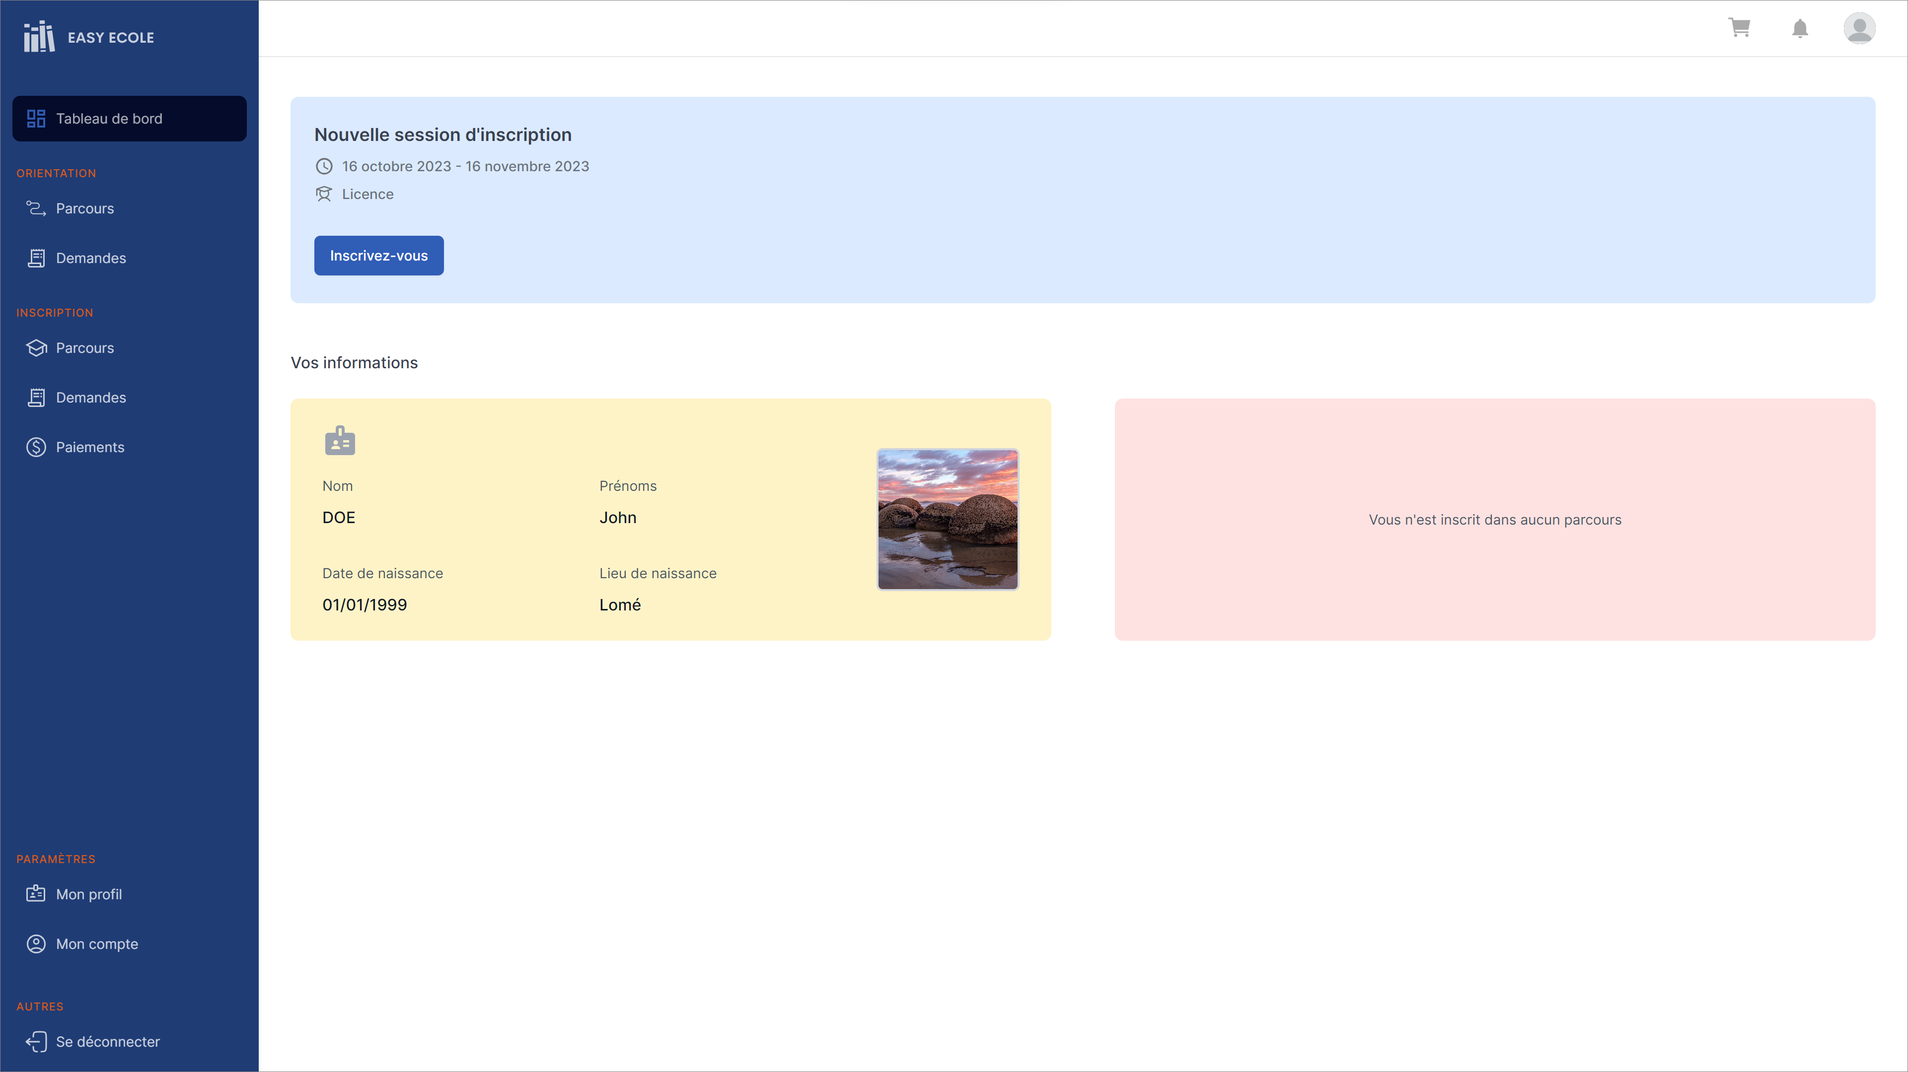

Sessions
Avant de pouvoir faire une demande d’inscription sur Easy Ecole, il faut impérativement qu’une session soit ouverte pour cette dernière.

Consulter les sessions
Les sessions, ou encore sessions d’inscription, sont visibles en haut de la page du Tableau de bord, comme le montre la figure ci-dessous. Chaque session dispose d’une date de début pour les inscriptions et également d’une date de clôture.


Note : Seuls les sessions actives, c’est-à-dire les sessions dont la date de fin n’est pas encore dépassée, seront visibles sur le tableau de bord.

Faire une demande d’inscription
Pour faire une demande, rendez-vous sur le tableau de bord pour parcourir les sessions et trouver la session qui vous concerne ou qui vous intéresse. Après avoir trouvé votre session, cliquez sur le bouton « Inscrivez-vous », comme le montre la figure ci-dessous.


Une demande de confirmation vous sera demandée ensuite pour entamer votre demande d’inscription.
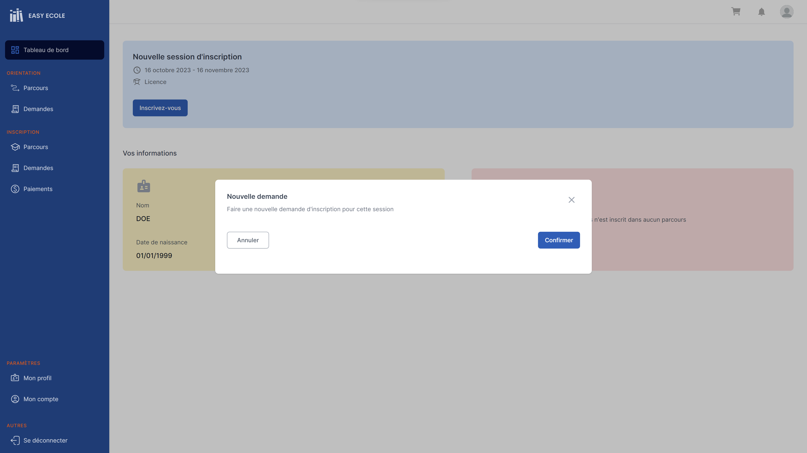
Attention : Il n’est plus possible de revenir en arrière après confirmation. Donc veuillez vérifier votre choix avant de procéder à la confirmation.

Note : Un élève ne peut pas s’inscrire deux fois dans une même session, comme le montre la figure ci-dessous.
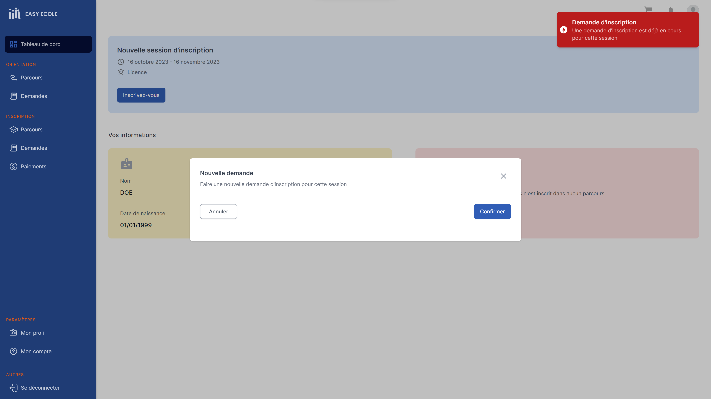

Vos informations
Cette partie fournit quelques informations sur l’élève, c’est-à-dire vous-même. Vous pouvez y voir vos informations personnelles ainsi votre parcours actuel.

Informations personnelles
Comme informations personnelles visibles dans cette section, il y a entre autres : le nom, les prénoms, la date et le lieu de naissance et enfin votre photo.


Note : Cette photo diffère de la photo de profil de votre compte

Parcours actuel
La deuxième section fournit des informations sur le parcours actuel dans lequel vous êtes inscrit.

Note : Au cas où vous n’êtes inscrit dans aucun parcours, un message est plutôt affiché dans cette section.

Parcours
Afin d’avoir une idée des parcours ou des formations proposées par l’institution dans laquelle vous souhaitez vous inscrire, vous pouvez consulter directement sur Easy Ecole la liste de ces cours.

Consulter les parcours
Pour voir la liste des parcours, veuillez-vous rendre la page des parcours d’inscription accessible via le menu « Parcours » du groupe de menus « Inscription ».
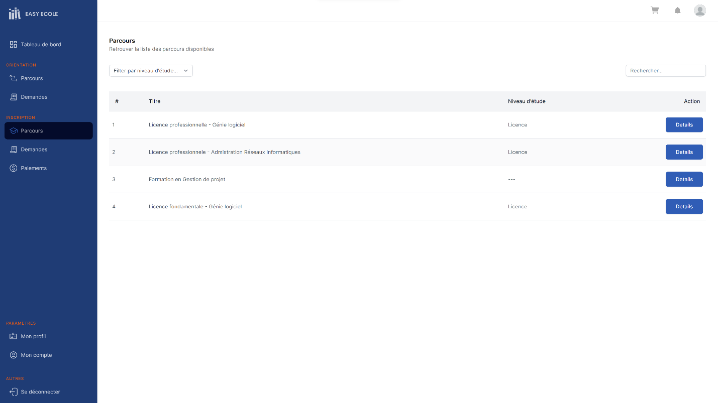

Vous avez également la possibilité de filtrer la liste des parcours suivant un niveau d’étude donné (ex : Licence, master, etc.).
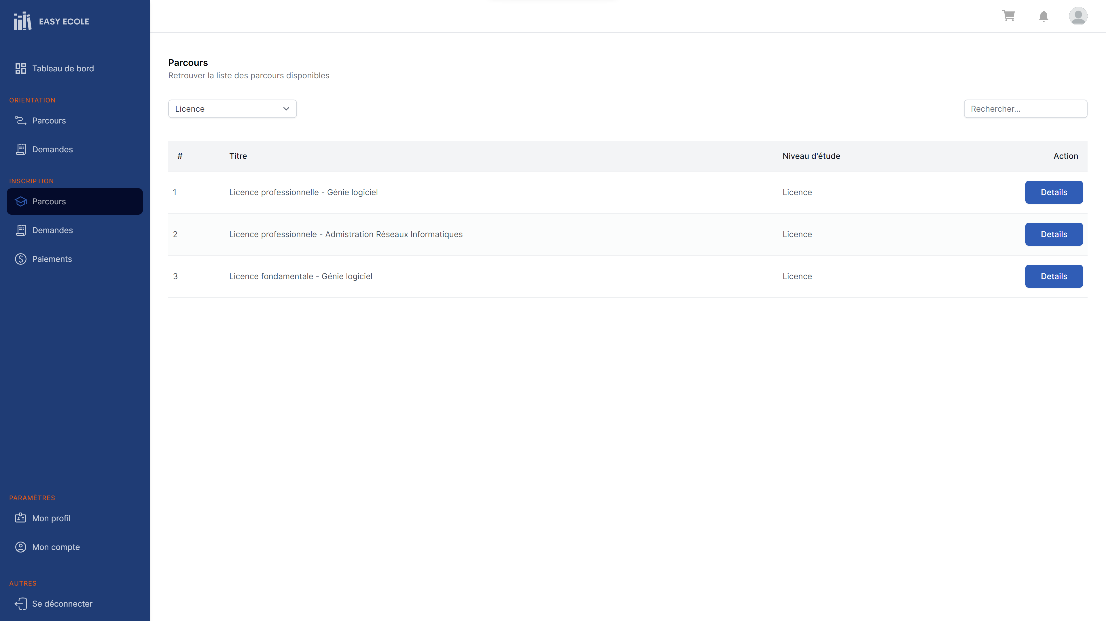

Vous pouvez aussi faire une rechercher de parcours, comme le montre la figure ci-dessous.

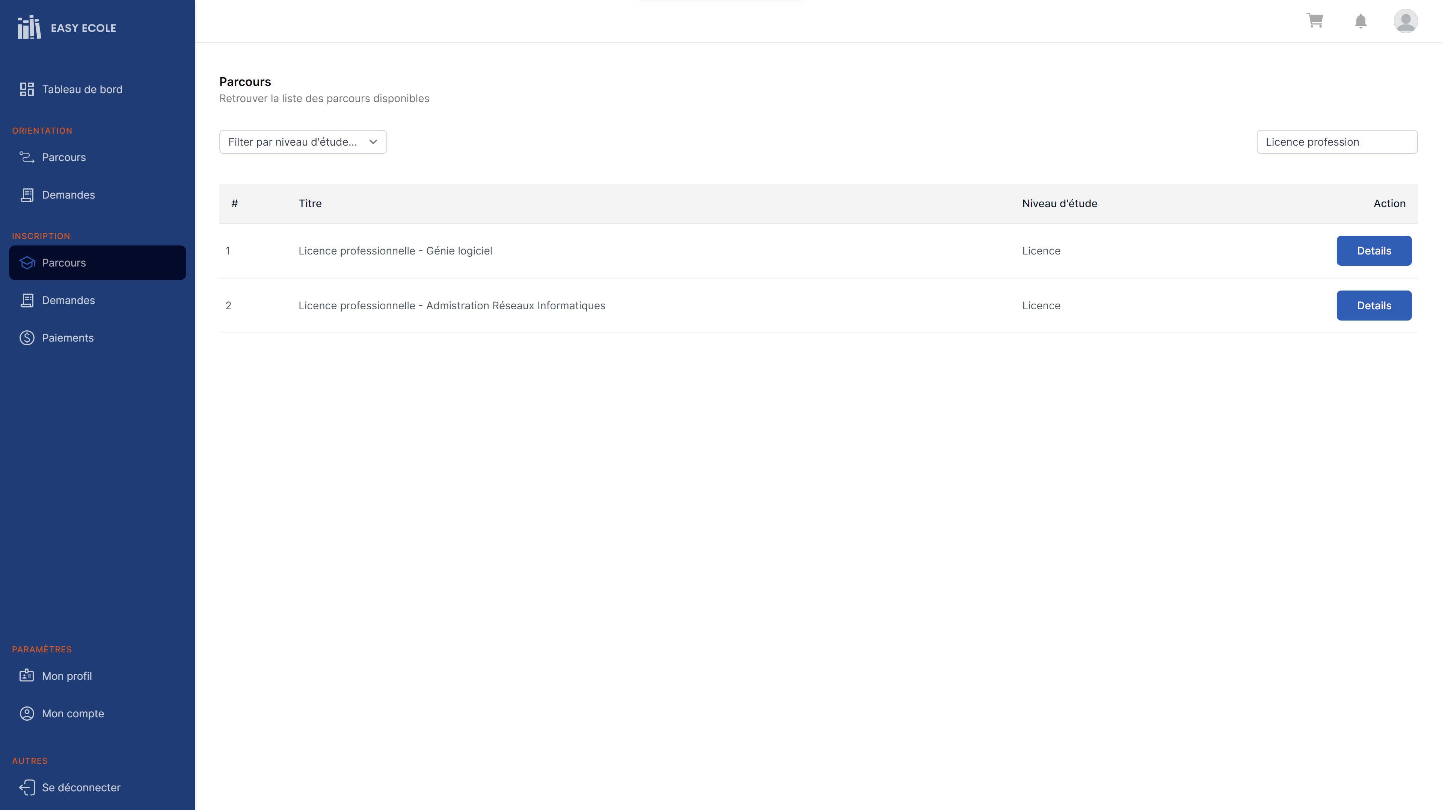

Voir les détails
Vous pouvez voir les détails d’un parcours en cliquant le bouton « Détails ».
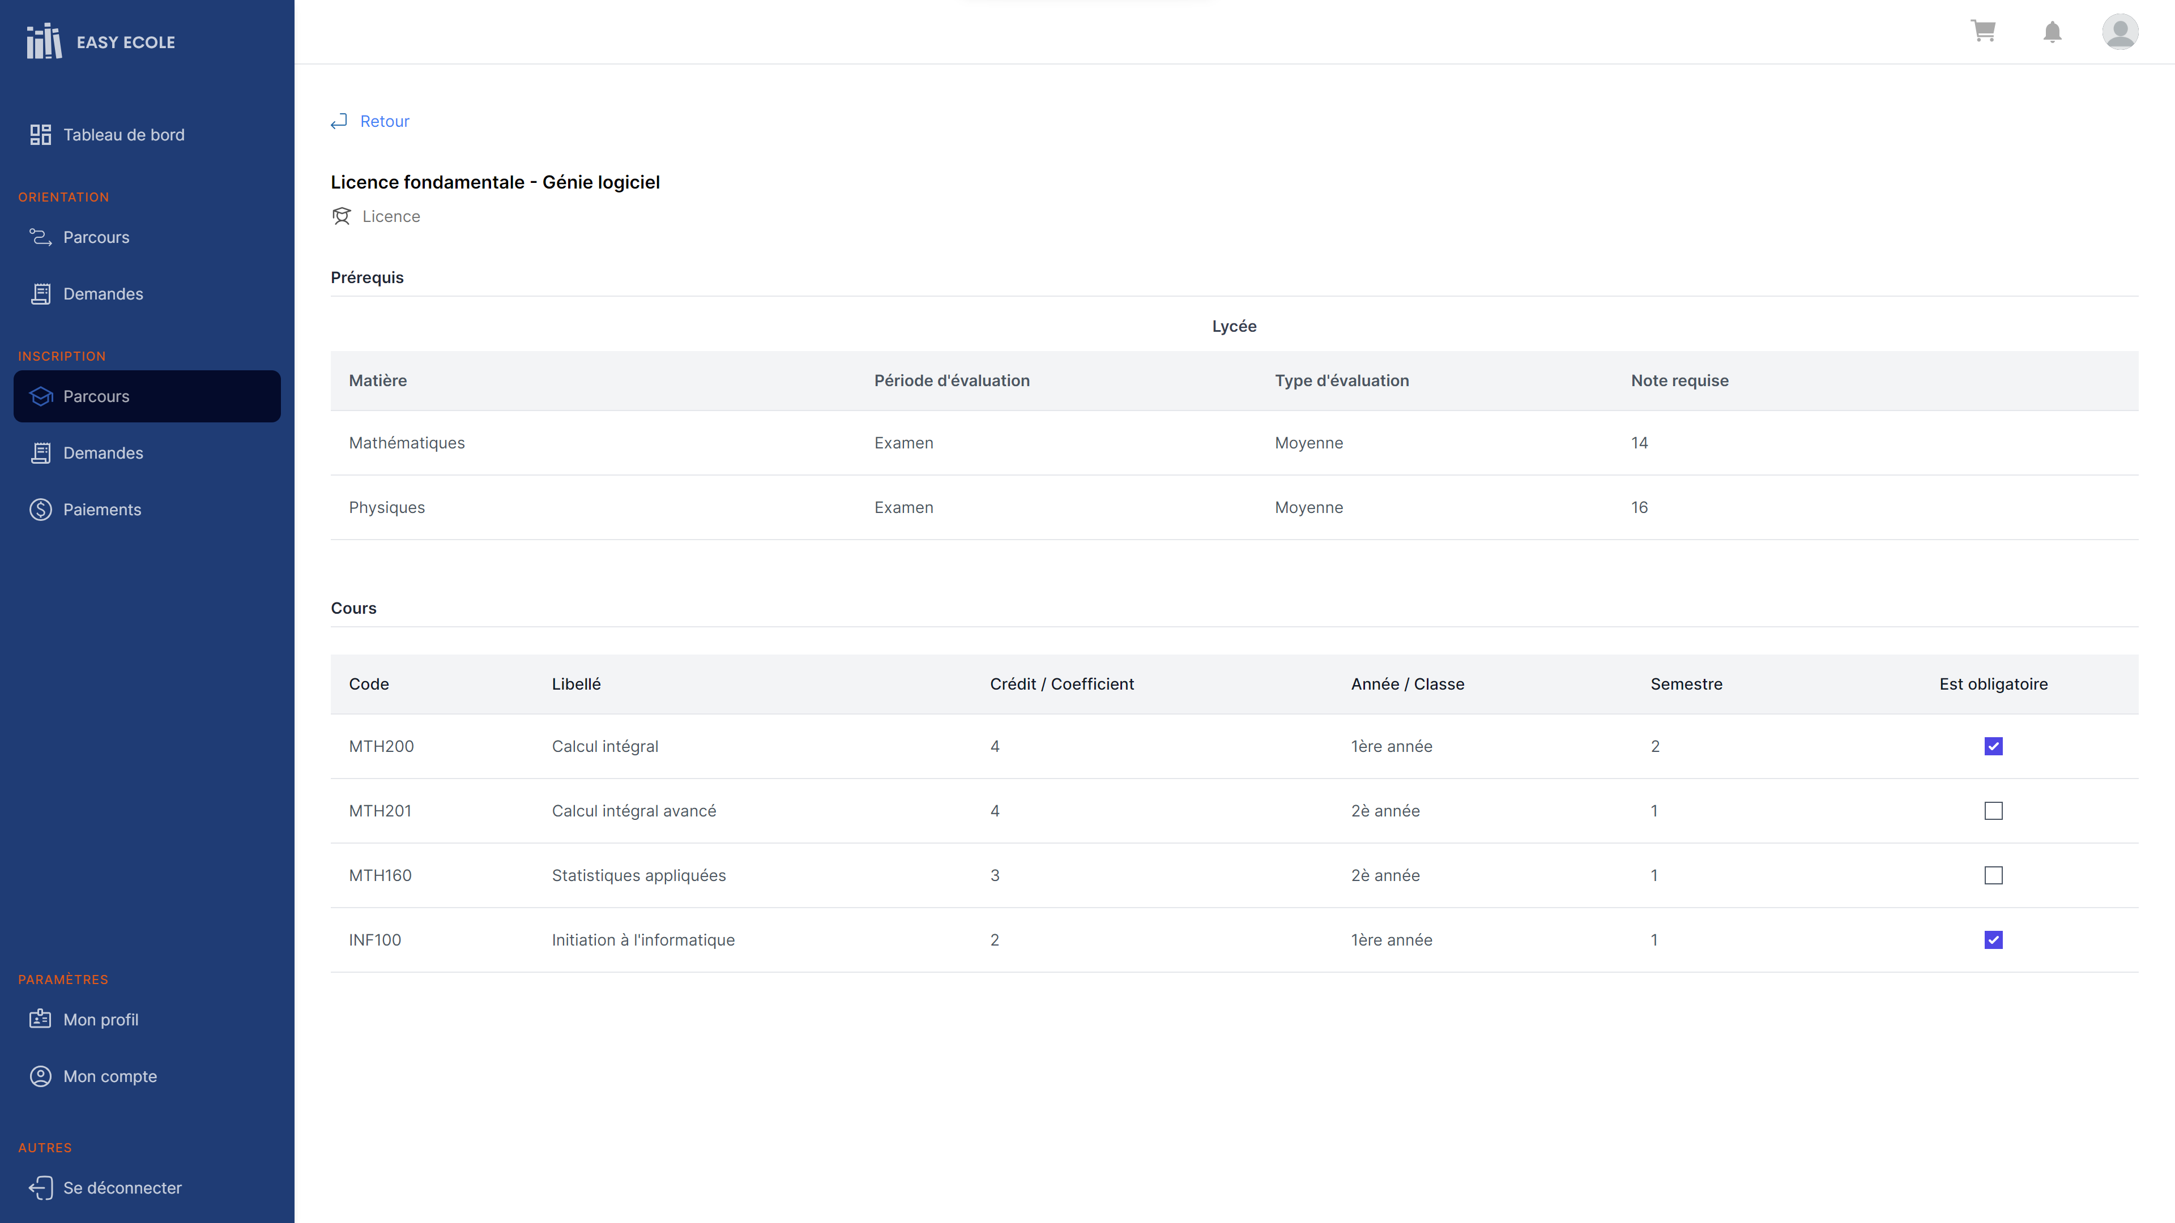

Demandes

Faire une demande d’inscription
Les demandes se font à partir du tableau de bord. Après avoir la session qui vous intéresse, il suffit de cliquer sur le bouton « Inscrivez-vous » pour entamer l’inscription proprement dite.

Informations personnelles
La première étape du processus d’inscription est de fournir vos informations personnelles notamment la date et le lieu de votre naissance, votre adresse, etc. et vous devez aussi ajouter une photo de vous.

Choix parcours
Ensuite vient l’étape des choix de parcours. Dans un premier temps, vous devez choisir un certain nombre limité de parcours, tout renseignant si nécessaire les prérequis du parcours et l’institution traite vos choix de parcours. Après traitement, vous êtes maintenant amené à faire votre final.

Cours
Cette étape consiste à choisir les cours que vous vouloir suivre au cours l’année académique. Parmi ces cours, il en existe qui sont obligatoires c’est-à-dire que vous serez obligés de les inclure dans vos choix.

Paiements
Au niveau du paiement, vous verrez un récapitulatif des différents frais suivis du montant total à payer. Vous verrez également tous les paiements que vous avez effectués pour cette demande d’inscription que ce soit en ligne ou en espèces.

Documents
L’étape des documents consiste à uploader sous forme numérique les dossiers d’inscription. Pour uploader un dossier, veuillez cliquer sur le bouton à gauche du nom du dossier.

Validation
Au cours de cette dernière étape du processus d’inscription, l’institution aura à donner son accord final en approuvant votre demande d’inscription.

Consulte les demandes
Vous avez la possibilité de consulter toutes les demandes d’inscription que vous avez effectuées sur la plateforme.
Pour voir la liste des demandes, veuillez-vous rendre la page des demandes d’inscription accessible via le menu « Demandes » du groupe de menus « Inscription ».

Paiements
La page « Paiements », accessible via le menu « Paiements » du groupe de menus « Inscription », vous donne un récapitulatif de tous les paiements que vous avez effectués, toutes demandes d’inscription confondues.

Vous pouvez également avoir plus de détails sur un paiement donné, en cliquant sur le bouton « Détails ».

